SỞ GIÁO DỤC VÀ ĐÀO TẠO  THÀNH PHỐ HỒ CHÍ MINH  TRƯỜNG TH, THCS VÀ THPT TÂN PHÚ | KIỂM TRA ĐÁNH GIÁ CUỐI KÌ I  NĂM HỌC 2023 - 2024  MÔN VẬT LÍ – KHỐI 9
Ngày kiểm tra: 26.12.2023 | Thời gian làm bài: 45 phút
I. MỤC TIÊU :
1. Kiến thức:
- Nội dung: Chương 1,2.
- Nắm vững kiến thức cơ bản, vận dụng các kiến thức để giải bài tập.
- Tổng hợp kiến thức có liên quan để trả lời câu hỏi.
- Rèn luyện cho học sinh kĩ năng trình bày tự luận.
2. Năng lực:
- NL nhận diện câu hỏi.
- NL vận dụng nhanh các công thức.
3. Phẩm chất
- Chăm chỉ.
- Trung thực
II. HÌNH THỨC ĐỀ KIỂM TRA
- Hình thức kiểm tra: Tự luận 100%
- Cách tổ chức kiểm tra: Kiểm tra tập trung, thời gian 45 phút.
- Đề kiểm tra theo mức độ: 4-3-2-1
III. ĐẶC TẢ, MA TRẬN ĐỀ KIỂM TRA:
- ĐẶC TẢ ĐỀ KIỂM TRA
TT | Nội dung kiến thức | Đơn vị kiến thức | Mức độ kiến thức, kĩ năng cần kiểm tra, đánh giá | Số câu hỏi theo mức độ nhận thức
 |  |  |  | NB | TH | VD | VDC
1 | Điện trở của dây dẫn– định luật ôm | - Điện trở: ý nghĩa, đơn vị, công thức.  - Định luật ôm. | -Biết:  + Định nghĩa điện trở.  + Biết ý nghĩa của điện trở, đơn vị, ký hiệu.  + Công thức định luật ôm.  - Hiểu:  + Tìm các đại lượng còn thiếu trong định luật ôm. | 1 | 0 | 0 | 0
2 | Đoạn mạch nối tiếp - đoạn mạch song song và luyện tập | - Đoạn mạch nối tiếp.  - Đoạn mạch song song. | Biết:  +Viết được công thức tính điện trở tương đương đối với đoạn mạch nối tiếp, đoạn mạch song song gồm nhiều nhất ba điện trở.  - Hiểu:  + Tính R_{td}, tính U;I với đoạn mạch nối tiếp song song. | 0 | 0 | 1 | 0
3 | Các yếu tố ảnh hưởng đến điện trở của một dây dẫn | - Các yếu tố ảnh hưởng đến điện trở của một dây dẫn.  - Biến trở. | Biết:  + Nêu được mối quan hệ giữa điện trở của dây dẫn với độ dài dây dẫn, tiết diện dây và vật liệu làm dây dẫn.  + Công thức tính điện trở của dây dẫn.  + Nhớ được ý nghĩa điện trở suất. Mối liên hệ giữa điện trở suất và độ dẫn điện của vật liệu.  + Nêu được cấu tạo và kể tên các loại biến trở.  Vận dụng:  + Tính được các đại lượng trong công thức. | 0 | 1 | 0 | 0
4 | Công và công suất của dòng điện | - Công suất điện.  - Công của dòng điện - Điện năng tiêu thụ. | Biết:  + Nêu được một số dấu hiệu chứng tỏ dòng điện mang năng lượng.  + Viết được công thức tính điện năng tiêu thụ của 1 đoạn mạch.  + Nêu được công suất định mức của dụng cụ điện (công suất mà dụng cụ tiêu thụ khi hoạt động bình thường).  Vận dụng:  + Tính được điện năng tiêu thụ và tính tiền điện. | 0 | 1 | 0 | 0
5 | Công và công suất của điện trở. Định luật Joule- Lenz | - Công và công suất hiệu suất.  - Định luật Joule – Lenz | Vận dụng cao:  + Vận dụng công thức tính công suất, công thức tính công để tính toán các đại lượng.  + Vận dụng được định luật Joule - Lenz để giải thích các hiện tượng đơn giản có liên quan. | 0 | 0 | 0 | 1
6 | Tương tác từ, từ phổ, đường sức từ | - Tương tác từ, từ phổ, đường sức từ | Biết:  + Biết khái niệm từ phổ và cách thu được từ phổ.  + Biết được hình dạng của đường sức từ. | 1 | 0 | 0 | 0
 | - Tổng câu |  |  | 2 | 2 | 1 | 1
 | - Tỉ lệ % các mức độ nhận thức |  |  | 40% | 30% | 20% | 10%
 | - Tỉ lệ % chung |  |  | 70% |  | 30%
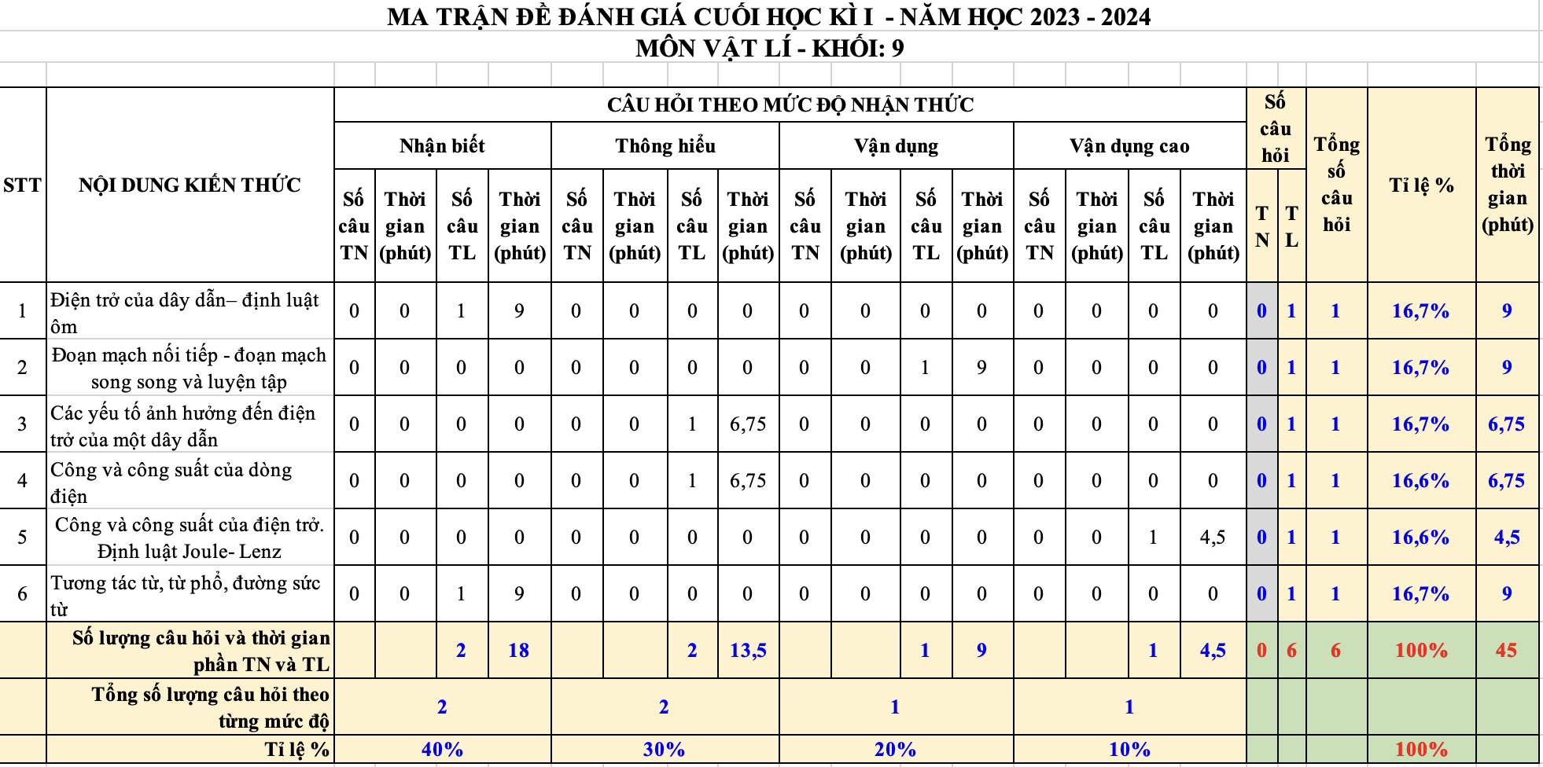
2. MA TRẬN ĐỀ:
IV. NỘI DUNG ĐỀ
Câu 1: (2 điểm)
- Phát biểu định luật Junle- Lenz. Viết công thức của định luật Junle- Lenz, cho biết ý nghĩa và đơn vị đo các đại lượng trong công thức đó.
- Một bếp điện khi hoạt động bình thường có điện trở R = 50 Ω và cường độ dòng điện qua bếp khi đó là I = 2,5 A. Tính nhiệt lượng mà bếp tỏa ra trong 10 s.
Câu 2: (2 điểm)
Cho mạch điện gồm $R_{1}=8 Ω, R_{2}=14 Ω$ được mắc nối tiếp vào nguồn điện có hiệu điện thế 11 V.
- Tính điện trở tương đương.
- Tính cường độ dòng điện chạy qua mạch chính.
- Tính hiệu điện thế giữa hai đầu mỗi điện trở?
Câu 3: (2 điểm)
Trên một biến trở con chạy có ghi 55 Ω – 3 A.
- Hãy cho biết ý nghĩa của hai số ghi này.
- Tính hiệu điện thế lớn nhất được phép đặt lên hai đầu cuộn dây của biến trở.
Câu 4: (1 điểm)
Một bàn là được sử dụng với HĐT 220V thì tiêu thụ 1 lượng điện năng là 990kJ trong 15 phút.
- Tính CĐDĐ chạy qua dây nung của bàn là khi đó.
- Tính điện trở của dây nung này khi đó.
Câu 5: (2 điểm)
Điền những cụm từ thích hợp vào chỗ trống trong các câu sau đây:
- ………….. là hình ảnh trực quan về từ trường. Có thể thu được bằng cách rắc ………….. lên tấm bìa đặt trong từ trường rồi gõ nhẹ.
- Đường sức từ là hình ảnh cụ thể của …………… là hình dạng sắp xếp của các mạt sắt trên tấm bìa trong từ trường.
- Ở bên ngoài nam châm đường sức từ là những đường cong có chiều xác định đi ra từ ….………. và đi vào ……………….
Câu 6: (1 điểm)
Một ấm điện có điện trở 50 Ω được mắc vào mạch điện có hiệu điện thế 220 V. Dùng ấm này để đun sôi nước ở 20 ºC thì mất 8 phút. Biết nhiệt dung riêng của nước là c = 4200 J/(kg.K) và hiệu suất của ấm là 90 %.
- Tính khối lượng nước cần đun.
- Tính tiền điện phải trả cho việc sử dụng ấm điện nói trên trong một tháng (30 ngày), nếu mỗi ngày sử dụng ấm điện đó 30 phút. Cho giá điện là 2000 đ/(kW.h).

Câu | ĐÁP ÁN | ĐIỂM
1  (1 điểm) | a. Phát biểu định luật Junle- Lenz: Nhiệt lượng tỏa ra trên vật dẫn khi có dòng điện đi qua tỉ lệ thuận với bình phương cường độ dòng điện (I²), điện trở của dây dẫn (R), thời gian dòng điện chạy qua (t)  - Biểu thức định luật: Q = I²Rt  - Chú thích đầy đủ.  b. Q = I²Rt = 3125 J | 0,5  0,5  0,5  0,5
2  (2 điểm) | a. R_{tđ} = R₁ + R₂ = 22 $Ω$  b. I = U/R_{tđ} = 0,5A  c. Vì R₁ nối tiếp R₂ nên I = I₁ = I₂ = 0,5 A  U₁ = I₁R₁ = 0,5.8 = 4 V  U₂ = I₂R₂ = 0,5. 14 = 7 V | 0,25  0,5  0,25  0,5  0,5
3  (2 điểm) | - Điện trở tối đa của biến trở là 55 $Ω$, cường độ dòng điện lớn nhất là 3 A.  - U = I.R = 55.3 = 165 V | 1,0  1,0
4  (1 điểm) | a. A = UIt => I = 5 A  b. R = U/I = 44 $Ω$ | 0,5  0,5
5  (2 điểm) | a. Từ phổ, mạt sắt.  b. từ trường  c. cực Bắc, cực Nam | 0,75  0,5  0,75
6  (1 điểm) | $$Q_{toả}=\frac{U^{2}}{R}t= \frac{{220}^{2}}{50}.8.60=464640 J$$  $H= \frac{Q_{thu}}{Q_{toả}} → Q_{thu}=H.Q_{toả}=418176 J$  $Q_{thu}=mc∆t$ $→$ $m= \frac{Q_{thu}}{c∆t}= \frac{418176}{4200.(100-20)}=1,24 kg$  Điện năng ấm tiêu thụ trong 30 ngày:  A = $30.\frac{U^{2}}{R}t=30.\frac{{220}^{2}}{50}.30.60=52272000 J=14,52 kW.h$  Số tiền phải trả: 14,52.2000 = 29040 đồng | 0,25  0,25  0,25  0,25

